2024年3.16公务员联考笔试湖南卷
（网友回忆版）

常识判断
1.党的二十大报告指出，我们要坚持以推动高质量发展为主题，把实施扩大内需战略同深化供给侧结构性改革有机结合起来，增强国内大循环内生动力和可靠性。下列关于扩大内需说法正确的有几项：
①建立和完善扩大居民消费的长效机制，使居民有稳定收入能消费、没有后顾之忧敢消费、消费环境优获得感强愿消费
②加快发展外贸新业态新模式，进一步发挥进出口对我国经济的支撑作用
③深化供给侧结构性改革，形成供给牵引需求、需求创造供给的更高水平动态平衡
④通过政府投资和政策激励有效带动全社会投资，形成有本金和债务约束的金融需求
⑤鼓励和吸引更多民间资本参与国家重大工程和补短板项目建设，激发民间投资活力
A．2
B．3
C．4
D．5
2.无农不稳，无粮则乱。习近平总书记指出，农业强，首要是粮食和重要农产品供给保障能力必须强，下列举措属于提升粮食产能的有几项：
①切实把种业振兴行动抓出成效，加快生物育种产业化步伐
②完善农资保供稳价应对机制，稳定农民预期、降低生产风险
③逐步把永久基本农田全部建成高标准农田，确保建一块成一块
④制止“舌尖上的浪费”，深入开展“光盘行动”，提倡健康饮食
⑤坚决守住18亿亩耕地红线，坚决遏制“非农化”，有效终止“非粮化”
A．2
B．3
C．4
D．5
3.习近平法治思想是对中国共产党领导法治建设丰富实践和宝贵经验的科学总结，是一个内涵丰富、论述深刻、逻辑严密、系统完备的科学理论体系。下列关于习近平法治思想说法正确的有几项：
①自由是秩序的目的，秩序是自由的保障
②党的领导是社会主义法治之魂，是我国法治与西方资本主义国家法治最大的区别
③发挥领导干部示范带头作用，努力使尊法学法守法用法在全社会蔚然成风
④新闻媒体要加强对执法司法工作的监督，但对执法司法部门的正确行动，要予以支持，加强解疑释惑，进行理性引导
⑤加强重点领域、新兴领域、涉外领域立法，统筹推进国内法治和涉外法治，以良法促进发展、保障善治
A．2
B．3
C．4
D．5
4.习近平总书记强调，要用好红色资源，传承好红色基因，把红色江山世世代代传下去。下列红色基地与主题党课开设搭配最合理的是：
①北大红楼：红色序章
②南湖红船：清正廉洁
③遵义会议会址：伟大转折
④延安革命根据地：革命摇篮
A．①②
B．①③
C．②④
D．③④
5.党的二十大报告指出，坚持按劳分配为主体、多种分配方式并存，构建初次分配、再分配、第三次分配协调配套的制度体系。关于完善收入分配格局，下列说法正确的是：
①扩大中等收入群体比重，增加低收入群体收入，取缔过高收入，促进社会公平正义
②构建知识、技术、数据等创新要素参与收益分配机制，优化初次分配格局
③推动教育、养老、医疗、住房保障等基本公共服务均等化，逐步健全再分配机制
④通过发展企业年金、职业年金等措施，发挥第三次分配重要作用
A．①②
B．①④
C．②③
D．③④
6.货币不仅是固定充当一般等价物的特殊商品，更是人类文明发展史中各个阶段的里程碑，下列语句中关于货币的发展按时间先后排序正确的是：
①氓之蚩蚩，抱布贸丝
②青钱白璧买无端，丈夫快意方为欢
③农工商交易之路通，而龟贝金钱，刀布之币兴焉
④蜀川老觉家潼川，怀中交子是铁钱
A．①④②③
B．②④①③
C．③②①④
D．①③②④
7.下列关于自首的判断说法正确的是：
A．甲和乙共同实施盗窃犯罪，后甲因为内心害怕，主动到公安机关交代，并独自承担了全部罪行，甲构成自首
B．甲和乙共同实施诈骗犯罪，后甲因酒驾被公安机关讯问时，主动交代乙曾经实施的故意杀人行为，甲构成自首
C．王某交通肇事逃逸，其父知道后将其扭送至公安机关，王某主动交代了其肇事逃逸行为，王某构成自首
D．甲公司非法集资且规模很大，该公司总经理李某因为害怕，瞒着其他高管偷偷到公安机关交代了相关情况，李某作为单位犯罪的直接责任人不能单独成立自首
8.胡女士在甲公司APP上看到乙酒店某型客房贵宾优惠价为2889元后付款，次日却发现该房型当晚的实际挂牌价仅1377元。胡女士认为其作为贵宾客户却支付了高于实际价格的费用，遂将甲公司起诉至法院。关于此案，下列说法错误的是：
A．甲公司存在价格欺诈行为，胡女士有权退一赔三
B．甲公司向胡女士承诺贵宾优惠价，但未践行承诺，侵害了胡女士的公平交易权
C．甲公司的行为导致胡女士遭受了不必要的经济损失，侵害了胡女士的财产安全权
D．甲公司APP作为中介平台，其未如实标注该房型的真实价格，侵害了胡女士的知情权
9.下列情景在历史上最有可能发生的是：
A．西汉末年，某将军与谋士在探讨夷陵之战的胜败之因
B．唐朝初期，市面上流通带有“开元通宝”的字样的钱币
C．魏晋时期，某官员家中收藏了褚遂良的众多书法作品
D．宋朝时期，农民在耕作时参考《王祯农书》里的内容
10.下列诗词中包含的生物学现象说法错误的是：
A．野火烧不尽，春风吹又生——草原生态系统具有稳定性
B．群雁辞归鹄南翔，念君客游思断肠——候鸟通过迁徙适应气候变化
C．停车坐爱枫林晚，霜叶红于二月花——植物开花受温度和光照影响
D．落红不是无情物，化作春泥更护花——微生物的分解作用及物质的循环
11.地质学家和古生物学家根据地层自然形成的先后顺序，将地层分为4宙14代12纪。关于下图说法错误的是：

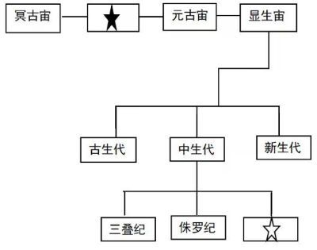
A．★处被命名为“太古宙”
B．☆处被命名为“白垩纪”
C．新生代被子植物高度繁盛
D．元古宙只有细菌和蓝藻存在
12.唐太宗的《起居注》一直流传至今，以下情景不可能出现的是：
A．与大臣一同品鉴李白的诗歌
B．与房玄龄等大臣商议旱灾救助方案
C．接见西域使者，被少数民族尊为“天可汗”
D．宗庙祭祀，向其父唐高祖李渊上香祷告
13.下列古籍中描述的现象与所体现的物理原理对应正确的是：
A．《论衡》中提到摩擦过的琥珀能吸引像草芥一样的轻小物体——分子引力
B．《考工记》中提到马拉车时，虽然马不再施力了，车仍能向前移动一段距离——惯性
C．《墨子》中提到天平一端加重物，另一端必得加重物，两者必须相等才能平衡——力的相互作用
D．异苑》中提到有户人家的铜盆经常发出声音，后来发现是与宫中撞钟相应，用锉刀锉了铜盆后，声音就消失了——多普勒效应
14.下列关于游乐项目所蕴含物理原理的说法错误的是：
A．过山车快速下降时，人感觉自己要飘起来了，是因为人的重力减小了
B．沙滩车的轮子往往做得特别宽大，是为了减小轮子对沙地的压强，防止下陷
C．蹦极运动中，腿部绑弹性绳，是为了增加绳对人的作用时间，减小绳对人的作用力
D．跷跷板游戏中，人越靠近支点越不容易压动跷跷板，是人对板作用力的力臂减小的缘故
15.下列有关生活常识说法错误的是：
A．白糖水分含量少、糖分高，不耐储存
B．食醋的pH值比较低，可以抑制微生物的生长
C．美白牙膏通常采用过氧化钙等过氧化物漂白牙齿
D．削了皮的苹果变色是一种化学反应，会影响苹果的口感
言语理解与表达
16.汉语溯源，我们主张从造字义入手，揭示其特征义、结合训诂材料和文献例证，从语素相互选择和古今沟通的角度，探讨词语产生的构词理据和意义变化等。只有这样，才有可能真正找到字词产生的源头，在纷繁复杂的词义系统里_______，层层深入，探明真相。
填入画横线部分最恰当的一项是：
A．去伪存真
B．去粗取精
C．抽丝剥茧
D．按图索骥
17.当其他城市还停留在“漫步”的思维里寻找发展机遇时，有的地方已经开始_______，深挖骑行、游船休闲消费需求。这不仅为当地经济拓展了新“赛道”，打开了新思路，也为文旅消费市场扩容提质、产业发展转型升级提供更广阔的市场空间。
填入画横线部分最恰当的一项是：
A．另辟蹊径
B．推陈出新
C．招兵买马
D．大展宏图
18.竞技体育的天才型选手，胜利对于他们似乎是_______的。他们将其他人远远甩在身后的同时，或许反而会有淡淡的失落。有的天才选手因此会迷失，不再沉心训练，仅仅闪光了几个瞬间，就被时代抛弃，_______于众人。
依次填入画横线部分最恰当的一项是：
A．驾轻就熟 无异
B．天公地道 泯然
C．信手拈来 混迹
D．唾手可得 湮没
19.就常理而言，阳春白雪似乎和下里巴人“_______”，除非下里巴人能够在绵延的历史长河中不断升级，最后跻身阳春白雪之列。可下里巴人转化为阳春白雪，往往又是以失去大量受众为代价的，这仿佛已是艺术史上一条_______的定律。
依次填入画横线部分最恰当的一项是：
A．南辕北辙 亘古不变
B．势不两立 颠扑不破
C．判若云泥 屡试不爽
D．各自为阵 毋庸置疑
20.从道理上讲，科普和科幻都可以_______，但实际上，科普的范围更广，科普可以涉及天文、地理、数学、物理、人工智能等多个学科，可以多方面铺开，而且科普的形式包括写科普文章、出版科普书籍、办科普讲座等，但科幻的载体主要是小说、电影，科幻作品的范围较为_______和集中。
依次填入画横线部分最恰当的一项是：
A．一应俱全 局限
B．应有尽有 狭隘
C．无所不包 有限
D．包罗万象 狭窄
21.近年来，以云计算、大数据、人工智能等技术引领的新一代数字化浪潮_______。数字化转型按下“加速键”，数字技术应用深度和广度不断拓展，新技术新业态新模式_______，数字经济日渐成为继农业经济、工业经济之后的新兴经济形态。
依次填入画横线部分最恰当的一项是:
A．汹涌澎湃 此起彼伏
B．浩浩荡荡 层出不穷
C．波澜壮阔 生生不息
D．气壮山河 方兴未艾
22.一些品牌随意挑选某个古代物件图样印在服饰上，再染上年画风格的配色，就为自己打出国潮的_______。其实，这根本算不上真正意义的国潮，国潮不是简单的文化包装，而是传统文化与现代审美的深度_______。
依次填入画横线部分最恰当的一项是:
A．名头 交汇
B．标签 结合
C．标记 融汇
D．噱头 融合
23.电影黄金档期票房以及年度总票房在整个经济总量中占比不高，但电影产业的经济影响_______，因为人们会通过这一数字，来_______经济、社会的运转状况，尝试从中寻找规律、得到启发。
依次填入画横线部分最恰当的一项是：
A．毋庸置喙 分析
B．不容小觑 管窥
C．举足轻重 估量
D．兹事体大 洞察
24.文旅开发需注重对古镇自然环境的呵护，避免简单_______其他文旅项目大广场、大草坪、大展馆等设计，应当留住古镇清幽、古朴的历史风貌，而大规模迁移原住居民、过度引入商业设施的开发模式，已经让众多注重旅游体验的游客“用脚投票”，尤当_______。
依次填入画横线部分最恰当的一项是：
A．移植 引以为戒
B．复制 居安思危
C．参考 防微杜渐
D．借鉴 慎之又慎
25.对于热议的“网约车订单饱和”情况不能_______，部分城市部分时段或部分月份可能出现短暂性动态饱和，回归到市场供求来说，网约车平台的多少，尤其是网约车车辆的多少，最终还是取决于公众出行需求多寡。市场具有自主调节能力，相关部门适时_______风险，对于动态调整市场供求关系也将发挥积极作用。
依次填入画横线部分最恰当的一项是：
A．简而言之 防范
B．一概而论 预警
C．予以臧否 调控
D．妄下结论 评估
26.近日，被称作“宝宝巴士”的新能源小车火出圈，与其说是可爱的形象俘获了大众的芳心，倒不如说是新的生活审美态度在这几年间_______发生了转变，回归于事物的本质功能。人们日益发觉，简单、温暖地生活着，其实就是一种_______?的幸福。
依次填入画横线部分最恰当的一项是：
A．蓦然 不可多得
B．豁然 无可替代
C．全然 难以名状
D．悄然 弥足珍贵
27.中华民族追求疆域领土统一、推崇中央政府权威、注重文化共识_______，反对国家四分五裂、地方各自为政、价值观虚无混乱。尽管一些历史时期也曾出现过分裂局面，但统一始终是_______。不论分裂的时间有多长、分裂的局面有多严重，最终都会重新走向统一。
依次填入画横线部分最恰当的一项是：
A．凝结 核心
B．汇合 重心
C．凝聚 主流
D．汇聚 主题
28.中国地理位置相对独立，南有热带丛林，西南有世界屋脊喜马拉雅山和青藏高原， 西有昆仑山、天山、阿尔泰山等高山和中亚沙漠，北有蒙古高原和戈壁荒滩，东方则面海。它们虽不能构成人类迁徙的绝对_______，但会给大规模人群的流动带来挑战，尤其在环境恶化时更是如此。在这样相对封闭的生态环境中，于气候适宜期迁徙至此的早期直立人生存繁衍，_______。
依次填入画横线部分最恰当的一项是：
A．隔断 代代相传
B．阻碍 绵绵不绝
C．障碍 开花结果
D．屏障 开枝散叶
29.科学从来不会_______自己洞察了宇宙所有的真相和奥秘，它从不否认自身的局限性：超出一定范围和条件之后，没有任何一种理论能够_______和解释所有的现象，回答所有的问题。
依次填入画横线部分最恰当的一项是：
A．宣称 描述
B．认定 把握
C．预言 分析
D．标榜 论证
30.20世纪80年代，伴随乡村民俗及观念的日益_______，写实风格绘画也在快速地构建新的民间审美意趣，反映社会生活、农村新貌的作品取代原来的民俗题材成为年画主体，年画艺术与“年”的关系_______，木版年画的雕版套印技术，以及由此形成的传统审美趣味至此走到了_______的边缘。
依次填入画横线部分最恰当的一项是：
A．弱化 形同陌路 式微
B．淡化 渐行渐远 没落
C．淡出 今非昔比 衰亡
D．遗失 每况愈下 消弭
31.县域是连接农村和城市的重要_______，也是未来城镇化的重要载体。然而，虽然县域流动户籍限制取消，农民工落户意愿却并未显著_______。究其原因，县域产业聚集力弱、公共服务滞后等因素，都影响了其落户意愿。因此，进一步提升县域农民工市民化质量，关键是_______“稳定就业难、体面居住难、安心落户难”三大难题。
依次填入画横线部分最恰当的一项是：
A．纽带 增加 解决
B．枢纽 增强 破解
C．关节 加强 分解
D．节点 上涨 解答
32.一款零食以前能靠独特口味畅销十几年，这在今天几乎是天方夜谭。新爆款横空出世，模仿者很快_______，消费者的新鲜感被迅速透支。当朝生暮死成为网红食品的常态，相比于_______的零食巨头，轻资产的中小品牌反而更容易在时代变幻莫测的风向中_______。
依次填入画横线部分最恰当的一项是：
A．蜂拥而至 尾大不掉 闪转腾挪
B．后来居上 作茧自缚 捷足先登
C．青出于蓝 因循守旧 稳操胜券
D．龙争虎斗 老气横秋 脱颖而出
33.蜱虫具有恐怖的吸血能力，它会找到皮肤上隐蔽的角落_______地吸血好几天，人却无法察觉。这是因为蜱虫的唾液就像鸡尾酒一样，由各种蛋白质“_______”而成，其中一些让人不痛不痒，一些让血液不会凝固，还有一些保证不会_______人的免疫系统。多种病原体便会趁机入侵人体。
依次填入画横线部分最恰当的一项是：
A．不声不响 搅拌 启动
B．堂而皇之 调配 惊扰
C．明目张胆 凝结 触发
D．有恃无恐 混合 唤醒
34.中国的岁时节日既情意盎然又韵味绵长，以其深厚的旨趣，令人_______，堪称中国人的精神原乡。作为人类非物质文化遗产，如今的中国岁时节日，早已把中国与世界紧密地联系到一起，世界各地都有中国的节庆文化，华夏民族的古老智慧，在_______中滋润着这个世界。
依次填入画横线部分最恰当的一项是：
A．心向往之 春风化雨
B．心旌摇荡 继往开来
C．心驰神往 历久弥新
D．心旷神怡 经久不衰
35.正所谓沧海桑田，6000年前的撒哈拉可能并非大沙漠，而是一片大草原，19世纪中叶，德国探险家海因里希·巴特在_______的撒哈拉沙漠中意外发现史前岩画，数10万幅精美的图像描绘着种族繁盛的大象、长颈鹿、河马和羚羊被猎人追捕的_______场景，可以推想，史前人类_______了撒哈拉由草原变成沙漠的过程。
依次填入画横线部分最恰当的一项是：
A．沉寂 神秘 见证
B．干燥 震撼 记录
C．荒凉 生动 经历
D．广袤 壮观 目睹
36.1万多年前进入新石器时代后，中国中东部地区形成五大文化系统，彼此之间已有一些联系，经过几千年的文化交流，中国大部地区整合成四个文化系统并开始接触融合：受上山文化的陶壶等泥质陶器的影响，中原地区裴李岗文化出现泥质陶，裴李岗文化人群的西进催生了白家文化，而且向北对磁山文化、向南对彭头山文化都有影响。裴李岗文化发挥了纽带作用，四个文化系统初步联结为一个相对的文化共同体，从而有了早期中国文化圈或文化上早期中国的起源。
这段文字旨在强调：
A．中国文化共同体源于新石器时代
B．中国文化圈地理范围不断演变发展
C．裴李岗文化是早期中国文化圈的核心
D．文化上早期中国源于各文化系统的交融
37.人类特别喜欢读到和关注有关他人和社会的负面信息，媒体从业者则是顺应这种喜好，这使人们接触到更多的负面信息而非正面信息。这种“有偏见的暴露效应”解释了为什么人们认为当前的道德水平相对较低。而当人们回忆过去时，负面事件更可能被遗忘，这是由于大脑的内在机制要求不良事件引起的负面反应情绪必须被平复，因此时过境迁，再大的悲剧也可以慢慢放下。这种“有偏见的记忆效应”又解释了为什么人们认为过去的道德水平相对较高。
这段文字意在说明：
A．“世风日下”可能是一种群体心理错觉
B．心理层面人们更愿记住过去美好的事件
C．道德水平的高低取决于负面事件的影响
D．媒体传播强化了人们对负面信息的接收
38.数字媒介是现代文明尤其是科学技术文明的最新成果，它本身就是现代文明的一部分，在数字媒介上人们不断创造新的文化样态，传承并创新传统文化形式；文明交流过程中的文化遗产、思想观念、文化艺术等内容都可以被数字化，交流过程也被存储于云端，时间与空间问题不再制约文明交流，能否数字化则是影响文明交流互鉴的关键，文明交流主体间的关系是多向度的，既是现实的交往也是虚拟的交往，既是在场的交往又是离身的交往，文化族群之间的交往更加频繁。
这段文字意在强调：
A．文化交流途径依赖数字化传播
B．数字技术不断创造文明新样式
C．数字化的交流不再受时空限制
D．数字媒介多维度影响文明交流
39.很多手工艺材料是因其所成之物原本的功能在现代社会中弱化或消失，才造成选材方向的改变，由此，治物不再依据客观需求，而是更多地转向主观的、表达个性的艺术创作。例如，古人对砚材评介的首要标准是适于研墨而非为雕刻观玩，于墨材而言，首要则是适于书写而非为模印赏鉴。回溯历史，由古人之物及用物文化可见，传统手工艺的发展是不断发现和使用合用的材料治物以为人服务，而不是仅仅围绕某种物质存在的技术活动。
关于手工艺材料，文段中传统观点认为：
A．选材应趋向多元化
B．发掘材质本身之美
C．材料之美源于适用
D．治物基于艺术表现
40.暂缺
41.竹秆质地坚硬，其堪与木材媲美的木质特性，来自于初生结构中发达的机械组织和细胞壁木质化的基本组织；木材的木质特性，则来自于年轮式样分布的次生木质部。竹秆外形与其他禾本科草本植物的茎相似，具有明显的节和节间，节数和粗细在出笋时就已基本固定；节附近分布有居间分生组织，节间伸长时，各节分生组织同时活动，竹子迅速拔高；缺少形成层，不能长粗，只能保持“婴儿时期的身材”。竹壁分为竹青、竹肉、竹黄三个部分，竹青含叶绿素呈绿色，可以进行光合作用。
根据这段文字，下列说法错误的是：
A．竹秆只能长高不能长粗
B．竹子能够进行光合作用
C．竹秆的节数在出笋时就已基本固定
D．竹子的木质特性来自于次生木质部
42.文言和白话是两个相互依存的概念，无文言，也就无所谓白话，但它们并不等同于书面语和口语。受限于语言保存技术，我们现在能感知的古代汉语都是书面上的，包括文言，也包括白话。文言是在先秦口语的基础上形成的古代汉语书面语。先秦两汉的典籍、六朝以后文人仿古写出的作品都属于文言文。 白话是汉魏六朝以后，随着语言发展变化而形成的较为接近口语的言语，偶尔也夹杂一些文言成分，较能反映语言的时代性和区域性特点。
根据这段文字，下列说法正确的是：
A．汉魏六朝以后的作品都属于白话文
B．古代汉语实际上包含白话文的成分
C．文言文更能反映语言的时代性特点
D．文言与白话分别等同书面语与口语
43.在确定是否认识一个人时，我们的大脑会做出三个反应。首先，我们会确认这个人的面部特征，例如他是双眼皮还是单眼皮，高鼻梁还是薄嘴唇；之后，大脑根据这些特征进行人脸识别，判定我们是否认得这张脸；最后再回忆他的名字。简而言之，我们在看到一张脸后，大脑只需简单地识别是否见过；而人的名字藏在记忆的某个角落，我们需要通过检索、回忆等过程，才能最终确定答案，比识别更加复杂。所以_______。
填入画横线部分最合适的一项是：
A．大脑确定是否认识一个人的过程非常的复杂
B．记住一个人的名字比记住他的长相要难得多
C．大脑根据一个人的面部特征来回忆他的名字
D．记忆名字需要与对词语、句子的记忆相联系
44.众多民间手艺、戏曲等非物质文化遗产的遗失，与文化传承人缺乏丰厚的收入有关。即便以外部力量进行保护性抢救，往往也只是将其“标本化”，难以恢复其原生活力。_______。比如，《中国通史》等纪录片在视频平台上收费观看，使传统文化释放出可观的商业价值，纪录片创作方、版权方、播出方实现商业共赢；有花丝镶嵌技艺非遗传承人入驻电商平台，一年多来售出超20万件工艺产品。
填入画横线部分最恰当的一项是：
A．文化产业在新的发展能量集聚下将释放出更多精彩
B．正是对传统文化的创新演绎成就了文化产业的发展
C．只有新媒体技术的加持，才能推动传统文化的传播
D．只有文化消费市场活跃，传统文化创作才能有动力
45.我国平台经济具有较好的数据贯通能力和智能分析能力，能够更好地帮助实体经济升级营销模式，提升管理决策效率和营销系统化能力，还可以利用平台应用的能力，提升实体经济中的产业链协同协作效应。因此，政府应积极地引导、支持消费互联网平台转型发展，对平台企业在新技术、新业态等方面的探索和投资布局给予更大的包容与支持，发挥平台优势助力构建我国自主可控的产业生态，在上下游联动、数实融合中创新孵化。
根据这段文字，我国平台经济需向哪个方向引导:
A．提升管理能力
B．助力产业协同
C．赋能实体经济
D．孵化创新产业
46.草原生态系统通过生物多样性，发挥着支持、供给、调节等服务功能：土壤形成、水文、生物代谢化学循环以及其他生态学过程，都是由草原生物多样性参与和支撑的；草原持续为我们供应大量动物产品(如畜产品)和植物产品（如食品、药品等），河流和湖泊的淡水也有赖于草原涵养水源的功能；草原上的植物通过蒸腾作用、光合作用，调节气候，还可配合土壤发挥调蓄作用。
这段文字意在说明：
A．草原生态系统具有生物多样性
B．草原具有涵养水源的重要作用
C．草原与我们日常生活密不可分
D．草原植物具有降温和调蓄作用
47.长期来看_______。美国“人类脑计划”研究发现，坚持运动可以明显增加神经细胞的数量，使大脑像肌肉一样越练越强大。该现象可能源于一种叫脑源性神经营养因子(BDNF)的物质，有维持现有神经细胞活力并促进新生神经细胞生长的功能。在大脑中，BDNF活跃在前额叶和海马体区域，前额叶掌控着决策、注意力以及人格；海马体具备形成及存储长时记忆的重要功能。
填入画横线部分最恰当的一项是：
A．运动能够增强人的记忆力
B．运动让人更健康、有活力
C．运动会增加大脑中某些营养因子
D．运动能够改变大脑的结构和功能
48.天文学家用基尼系数来描述星系的面亮度分布不均（用星光替代社会学基尼系数定义中的人类财富）：基尼系数越大，意味着亮度越集中分布在少数区城，星系越倾向为椭圆（年老）星系，年轻和年老星系的分界线就在0.5-0.6左右，即：如果一个星系的亮度分布不均匀程度超过0.5，则该星系很大概率近似椭圆星系，已失去了制造新恒星的能力了（变成年老星系）。基尼系数在区分不同类星系中的巨大成功使其成为研究星系及星系形态的一个重要参数。
根据这段文字，基尼系数在区分不同类星系中的成功表现是：
A．区别不同星系表面的明亮程度
B．演示不同星系从年轻到年老的过程
C．可以用来描述不同星系与恒星的形状
D．判断不同星系是否失去制造新恒星的能力
49.科创企业往往轻资产、高风险，缺乏担保资金和抵质押物，与银行传统的信贷模式不匹配。科创企业在发展过程中还存在研发资金投入大、技术转化周期长等问题。当前，大多数银行的科创金融产品依赖于传统信贷模式，对于大量科技创新企业信贷融资存在不敢贷、不愿贷的情况。实践中，金融机构对于企业知识产权质押融资的应用依然存在一定阻碍，现有产品仍以短期为主，缺乏针对科创企业的中长期贷款产品。
这段文字意在强调：
A．科创企业的贷款不足
B．科创企业创业风险高
C．缺少适合科创企业的金融产品
D．金融机构对科创企业信心不足
50.随着大数据、物联网、云计算等现代智能技术的发展，人类社会进入了智慧治理时代。智慧治理对于推进国家治理体系和治理能力现代化具有重要现实意义。当前正在推进的智慧治理面临治理效率低下、数据信息安全存隐患等困境和风险。对智慧治理面临新任务新期待的理论认识不足、主动适应不够，以及过度依赖智能技术对智慧治理的定位不准是导致困境和风险的重要原因。解决智慧治理中存在的问题，需要实现从智能技术赋能到技术融合的转变，理念融合、过程融合及目标融合是实现这一转变的重要路径。
假如这是一篇文章的摘要，那么这篇文章的标题可能是：
A．迈向技术融合的智慧治理
B．理论认识不足制约智慧治理
C．智能技术赋能的智慧治理路径
D．智慧治理存在的问题及成因分析
51.近年来，为建设便民生活圈，北京、上海、杭州等多地兴办了不少社区食堂，除了老年人，一些年轻人、附近社区居民也逐渐成为忠实的消费者。数据显示，截至2022年底，上海市已累计建成社区（长者）食堂305家，老年助餐点1303家。不过，在一些社区食堂备受追捧的同时，也有部分食堂出现运营困难，客源单一、饭菜质量不高是其乏人问津的主要原因。社区食堂的经营需通过科学布局、集约建设和精细化运营实现，要避免脱离社区实际盲目配置食堂，浪费公共资金。经营者也须有市场化竞争意识，在长期运营上拿出“绣花功夫”。
最适合做这段文字标题的是：
A．社区食堂的“小餐桌”与大民生
B．统筹社区食堂“公益”与“效益”
C．激发活力，创新社区食堂运营新模式
D．办好食堂，让社区居民共享幸福“食”光
52.开发前沿技术应用场景的实践价值在于，通过将前沿技术落地转化为生产力。高技能人才的可贵之处不在于突破核心技术，而在于为产业痛点、难点问题找到核心技术的最佳实践运用场景。例如，将智能技术引入水、电、煤等公用事业领域，但不同行业在应用场景选择上存在差异，电力企业重点推进智能电网建设，燃气行业的建设重点是智能表具系统······这些前沿技术的应用场景不是原始创新，而是技术的跨界融合，需要一线技术人员基于行业特点寻找适合的前沿技术实现赋能和融合。
最适合做这段文字标题的是：
A．智能技术的开发与利用具有行业选择性
B．技术落地的基础——突破创新，跨界融合
C．找准问题——开发前沿技术应用场景的核心
D．高技能人才——前沿技术应用落地的“嫁接者”
53.①他们认为成绩不好是老师和父母的责任，遇事不愿主动解决而是更多地选择抱怨
②究其原因，就是孩子和家长有效沟通后，孩子能明白自己的行为会导致什么样的后果
③有研究显示，规则有助于孩子的健康发展
④那些家里规则清楚、始终保持一致且合理可执行的孩子，对自己的学习能力更有信心，成绩也较为优秀
⑤而那些生活在规则意识不清且标准不稳定的、父母情绪易怒、高控制感、指责型家庭的孩子，更加自卑胆小
⑥这样有助于他们学会调整自己的行为并给自己制定目标
将以上六个句子重新排列，语序正确的一项是：
A．④②⑥⑤①③
B．③④⑥②①⑤
C．③②⑥④①⑤
D．③④②⑥⑤①
54.①它们不仅记录了长江历年的水文资料，而且具有很高的文学艺术价值
②为配合三峡水库的建设，我国水下考古工作者已分别对白鹤梁、龙脊石进行了水下调查
③因长江水位变迁，“丰年碑”已完全没于水下不得见
④位于重庆朝天门码头的“丰年碑”、涪陵白鹤梁历代题刻、云阳龙脊石题刻被称为长江中游的三大石刻碑群
⑤白鹤梁题刻保存完好，被誉为世界“第一古代水文站”和世界罕见的“水下碑林”，是长江三峡水库淹没区内最早被定为“全国重点文物保护单位”的遗址
⑥在水下考古调查研究基础上设计建造的白鹤梁水下博物馆，独具中国特色，成为联合国教科文组织面向全球推广的经典案例
将以上6句重新排列，语序正确的是：
A．④③⑤②⑥①
B．④①③②⑤⑥
C．⑤③②⑥④①
D．⑤④③①②⑥
55.发展现代设施农业是转变农业发展方式的重要内容。相较于传统农业，现代设施农业把保护环境、低碳节能作为发展的前提条件，按照循环发展理念，通过运用人工智能技术、物联网技术等，不仅可以节约大量水资源、土地资源和人力资源，还能有效降低污染物的排放量，减少资源浪费和环境污染。此外，现代设施农业使用高科技技术和先进设备，通过农业生产标准化、精准化、智能化，让土地利用率、劳动产出率更高，资源能耗、生产成本更低，产品更有品质、生态更加安全，助力农业增效和农民增收。
关于现代设施农业，这段文字未提及：
A．推动传统农业向现代农业转型升级
B．减少资源消耗将促进农民收入增长
C．有效降低环境污染有利于保护环境
D．运用人工智能实现农业无人化生产
数量关系
56.甲、乙两工厂共同完成某个生产订单需要12天。现两工厂共同生产8天后，再由乙单独生产7天，一共完成了订单总量的90%。若整个订单由乙单独生产，那么需要多少天完成：
A．20
B．23
C．26
D．30
57.运动会招募志愿者，第一次招募了不到100人，其中男女比例为11：7；补招若干女性志愿者后，男女比例变为4：3。问最多可能补招了多少名女性志愿者：
A．3
B．5
C．6
D．10
58.部队射击比赛中，5名参赛的战士共击中了88次目标。已知任意2人击中的目标数量均互不相同，问射击成绩排前两名的战士至少击中了多少次目标：
A．37
B．39
C．58
D．82
59.从甲地到乙地的全价机票为2000元，购买全价或折扣机票，每张都要支付120元税费，从甲地到乙地的高铁票价为680元，企业要安排20人当日从甲地前往乙地出差，单程总预算不超过2万元，已知当日高铁票、机票都充足，2折、3折和5折机票分别还剩余2张、3张和5张，其余为全价机票，问在预算范围内最多能安排多少人乘飞机前往乙地：
A．11
B．12
C．13
D．14
60.王师傅加工零件，他可同时操作4台仪器对零件进行抛光，每个零件需2面抛光才能加工完成，抛光1面需2分钟，问6个零件最少用多少分钟才能加工完成（换零件时间不计）：
A．5
B．6
C．7
D．8
61.企业将12个技术培训名额分配给甲、乙、丙三个研发团队。要求乙团队分配的培训名额比甲团队少，但比丙团队多，且每个团队至少分配1个名额。问有多少种不同的分配方式：
A．6
B．7
C．36
D．42
62.因自然灾害产生泄漏，某河流出现A物质污染。根据环保部门要求，自然水源中A物质的浓度不得高于x。经应急处置后，水中的A物质浓度每24小时下降一半。自应急处置时开始，环保部门每24小时对河流水质进行1次检测，在216小时后首次检测到河流中A物质浓度达标。问应急处置前A物质可能的最高浓度在以下哪个范围内：
A．不到300x
B．300x~600x
C．600x~1200x
D．超过1200x
63.某校园围墙外的道路形成一个边长为300米的正方形（如图所示），甲、乙两人分别从正方形的两个对角沿逆时针方向同时出发，甲、乙的步行速度比为9：7。问甲、乙两人第一次处于同一条边是在哪一条边上：

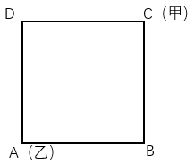
A．AB
B．BC
C．CD
D．DA
64.商店销售甲、乙、丙、丁四种商品，每件分别盈利15元、9元、4元和1元。某日销售这四种商品共40件，共盈利201元。四种商品每种至少销售1件，且甲、丁商品销量相同。问当天丙商品的销量为多少件：
A．21
B．27
C．29
D．31
65.安排A、B、C、D共4个研发团队参与甲、乙、丙3个课题的研究，要求每个课题至少有1个团队参与，每个团队必须且只能参与1个课题，如甲课题参与的团队数超过1个，则A、B都不参与甲课题，问共有多少种不同的安排方式：
A．24
B．26
C．36
D．42
判断推理
66.从所给的四个选项中，选择最合适的一个填入问号处，使之呈现一定的规律性：

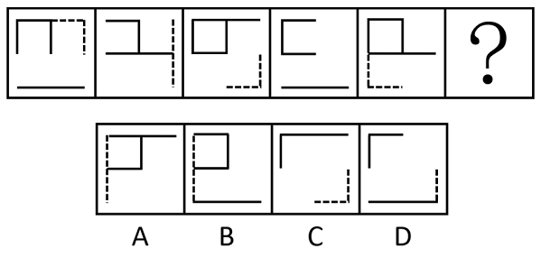
A．A
B．B
C．C
D．D
67.从所给的四个选项中，选择最合适的一个填入问号处，使之呈现一定的规律性：

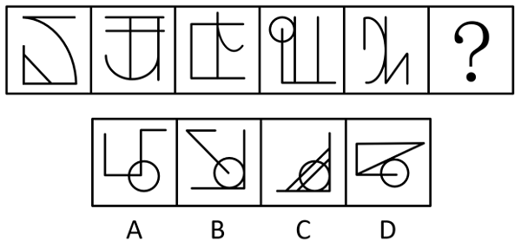
A．A
B．B
C．C
D．D
68.从所给的四个选项中，选择最合适的一个填入问号处，使之呈现一定规律性：

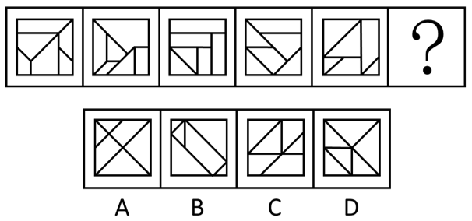
A．A
B．B
C．C
D．D
69.从所给的四个选项中，选择最适合的一个填入问号处，使之呈现一定的规律性：

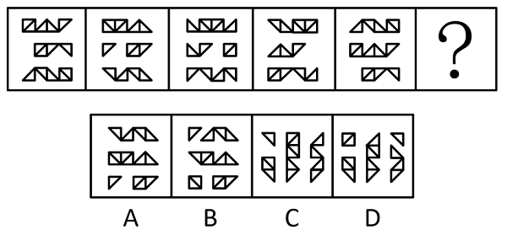
A．A
B．B
C．C
D．D
70.请从所给的四个选项中，选择最合适的一个填入问号处，使之呈现一定的规律性：

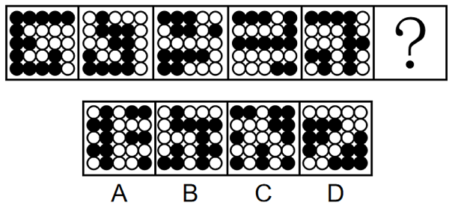

A．A
A．A
B．B
C．C
D．D
71.请从所给的四个选项中，选择最合适的一个填入问号处，使之呈现一定的规律性：

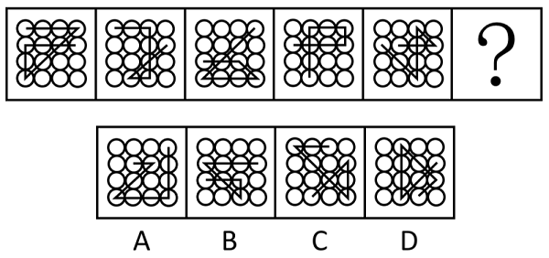
A．A
B．B
C．C
D．D
72.下列纸盒的外表面展开图中，哪一个折叠成的纸盒和其他三个不一样：

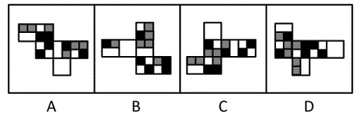
A．A
B．B
C．C
D．D
73.下图为15个白色和5个灰色正方体组合而成的多面体，将其经A、B、C三个顶点切开后，正确的截面是：

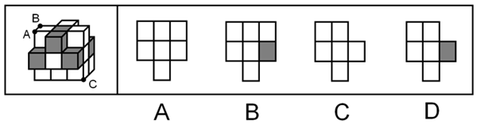
A．A
B．B
C．C
D．D
74.下图为15个白色和5个灰色正方体组合而成的多面体，右边哪一个不可能是其某个角度的视图：

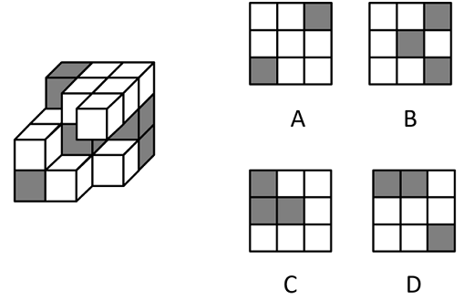
A．A
B．B
C．C
D．D
75.下图为15个白色和3个灰色正方体组合而成的多面体，其可以由①、②和③三个多面体组合而成，问能填入问号处的是：

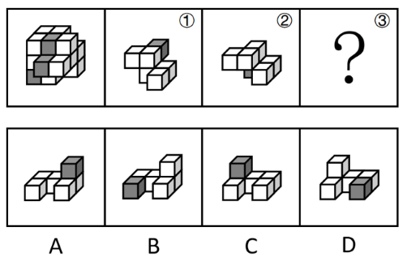
A．A
B．B
C．C
D．D
76.职场义警是指认为自己在没有正式授权的情况下，能够监控周围环境中是否存在违反公司规范的迹象，并在自认为适当或合理的时候对感知到的违规同事进行直接或间接处罚的人。
根据上述定义，下列属于职场义警的是：
A．小张认为公司强制加班的行为违反了劳动法，于是向公司主管部门进行实名举报
B．戴红袖标的居委会王阿姨在斑马线义务执勤时，对乱闯红灯的行人进行口头批评
C．有同事利用上班时间闲聊，老周看不过去，瞅准机会找到这位同事进行批评教育
D．保卫科小刘专门就公司员工安全意识弱现象向领导进行汇报，建议领导通报批评
77.领导负面反馈是指领导对员工当前行为或绩效未达到目标或标准时所给予员工的指示、否定或批评，其目的是激励员工更加努力工作或改变行为方式以减小差距。
根据上述定义，下列属于领导负面反馈的是：
A．人力资源部王部长对总经理说，员工小李的工作能力实在太差，建议合同到期后不再续聘
B．厨师小徐因为炒菜口味问题被顾客多次投诉，厨师长对他进行了严肃批评并帮他寻找原因
C．在单位年终总结会上，小冯为激励自己进步，积极就自身工作不足向同事们征求批评意见
D．办公室侯主任把年度考核不合格的员工名单递交给人事处，人事处向员工通报了处理结果
78.矛盾职业认同是指从业者对自身职业兼具认同和不认同，或认同职业某一方面而不认同其他方面，反映了个体对自身职业的复杂情感。
根据上述定义，下列属于矛盾职业认同的是：
A．小强对未来就业感到迷茫，一方面认为本专业相对好就业，另一方面觉得工作压力会很大
B．虽然觉得社会上有很多人对网络主播并不认同，但小飞却决定将主播当作一生的事业来做
C．小刚的父母希望他毕业后考公务员，但小刚自己却更喜欢做一名教师
D．老汪觉得送快递很累，但工作时间相对自由，因此他还是决定干下去
79.邻里效应是指在一定的空间范图内，经验丰富的邻里行为会对其他个体的社会经济行为产生影响，从而吸引其他个体出于收益考虑，向其学习、模仿和跟从。
根据上述定义，下列属于邻里效应的是:
A．老赵去年种的玉米格外高产，今年村里的邻居都跟着他家买一样的种子
B．老孙的儿子初中毕业后选择上职高，这吸引了村里其他孩子也进了职高
C．村东的小张新买了一辆小轿车，村西的小李看到后，也买了一辆
D．小冯看了网上的装修图后很心动，也照图装修了自己家
80.警觉性市场学习是指企业或组织为提高深度市场洞察而提前建立预警系统，并保持注意力集中以预测市场变化或感知客户需求微弱信号的学习行为。
根据上述定义，下列属于警觉性市场学习的是：
A．公司提醒小吴要想在职场中保持优势地位，避免被淘汰，就必须利用业余时间多学习
B．阳阳上课时注意力不集中，为帮他养成良好学习习惯，家长聘请了心理专家进行干预
C．某知名企业组建市场调研部，定期监测市场动向，积极培训员工，努力规避潜在风险
D．某房地产开发商通过暂缓开发或拖延施工进度等方式，试图化解可能面临的发展危机
81.逆向选择性监管是指在某些监管领域中，监管者对违规程度较低的目标群体严加监管，对违规程度更高的监管对象却相对宽松，使得监管强度与对象违规程度成反比的组织现象。
根据上述定义，下列属于逆向选择性监管的是：
A．监管部门对证照齐全的大中型校外培训机构严加管控，却对问题突出的个体培训疏于管控
B．候车时，守序排队的人上车没有座位，而插队的人却有座位，对此公交车司机却不加干预
C．班主任把易犯错误且屡教不改的学生座位调整在前排，以便任课老师监督
D．在每年的消费者权益保护日晚会上，监管部门都会重点曝光一些违规产品
82.适应性绩效是指个体应对、响应和支持变化的行为表现，具有一定动态发展性，它对于个人、团队和企业的创新以及维持企业在动态变化的环境中持续高效运作均具有重要意义。
根据上述定义，下列属于适应性绩效的是：
A．企业为适应市场环境，加速剥离非核心业务，以维持主营业务的竞争力
B．为响应绿色低碳生产要求，公司董事会决定关闭高污染高耗能生产项目
C．50多岁的赵老师对人工智能技术产生了很大兴趣，专门学习了有关课程
D．为了适应公司海外市场的快速拓展，销售骨干小刘开始学起了第二外语
83.积极独处是个体主动选择与他人的交际分离，选择自我自由并投入到有意义的、愉快的活动中，从而产生的一种内在积极体验。
根据上述定义，下列属于积极独处的是：
A．小孙睡眠质量不好，外出工作时一般都不和同事一起住
B．小钱已经锁定了晚上的演唱会门票，谢绝了同事下班后聚餐的邀请
C．为了准备研究生入学考试，小赵几乎不参加社交活动，他感到很充实
D．小周适应不了职场人际关系，辞职后不愿出去找工作，整日在家刷视频
84.即兴能力是企业在紧急、不可预测环境下，计划与行动同时进行，通过对资源进行利用和整合呈现出创造性，从而自发地实现预期目标的能力。
根据上述定义，下列属于即兴能力的是：
A．企业聚餐，员工老杨一杯酒下肚，情绪立即高涨起来，即兴为大家表演了诗朗诵
B．负责公司招聘的人力资源部通过对考生即兴演讲效果的比较，确定最终录用人员
C．某企业面对技术封锁，边调整发展规划，边创新研发技术，最终成长为行业巨头
D．为应对未来劳动力成本大幅攀升的不利影响，企业启动了机器设备升级换代工作
85.领导者对下属或员工的过错惩罚有两种，权变惩罚与非权变惩罚，领导权变惩罚是指领导根据下属的过失程度酌情采取惩罚；领导非权变惩罚是指因下属的过失行为，领导施加了与下属实际绩效和表现不相符的过度惩罚。
根据上述定义，下列属于领导非权变惩罚的是：
A．小刘操作机床时，故意违反操作规程造成机床主机严重受损，公司根据相关规定对其进行加重处罚
B．因甲方无法如期履行合同义务，乙方领导指示法务部门根据合同约定条款严肃追究甲方的违约责任
C．刘律师因疏忽大意错过了案件上诉期，尽管其已获得委托人谅解，但律所仍对刘律师施以顶格处罚
D．小郑不小心给客户少发了部分产品，发现后及时补发，按规定只需罚款，但是经理却坚持要将他开除
86.文字：汉字
A．判断：概念
B．宇宙：恒星
C．中国：北京
D．工人：矿工
87.前因后果：因果
A．内忧外患：忧患
B．南征北战：征战
C．左顾右盼：顾盼
D．有始无终：始终
88.飞机：机库：机场
A．课桌：桌椅：桌面
B．药品：药盒：药箱
C．乘客：客车：车站
D．汽车：车轮：车轴
89.制造：中国制造：智能化中国制造
A．小说：长篇小说：中长篇科幻小说
B．批评：自我批评：剖析式自我批评
C．学习：深度学习：机器人深度学习
D．锻炼：体育锻炼：有意识体育锻炼
90.风吹：草低：见牛羊
A．浪打：船摇：靠舵手
B．光照：叶肥：促生长
C．游人：如织：显道窄
D．雨淋：花落：闻余香
91.窗户：窗帘：遮光
A．桌子：桌布：防污
B．电脑：鼠标：操作
C．座椅：座垫：美观
D．茶杯：茶叶：茶水
92.信息科技：生物科技：科技
A．机械工业：智能工业：工业
B．纺织产业：物流产业：产业
C．公共交通：城市交通：交通
D．商品住房：保障住房：住房
93.政治家：文学家：思想家
A．污染物：氧化物：硫化物
B．科幻片：纪录片：故事片
C．马铃薯：西红柿：农作物
D．运动员：跆拳道：大学生
94.山西：陈醋：粮食
A．甘肃：秦艽：植物
B．河南：汝瓷：瓷土
C．四川：蜀绣：丝绸
D．陕西：剪纸：纸张
95.（ ） 对于 主演 相当于 顾客 对于 （
A．配角；消费者
B．主角；主顾
C．男主角；客户
D．导演；店主
96.前不久，某地烧烤突然在网上火爆出圈，线上“山呼海啸”般的流量迅速转化为线下高度集聚的客流，一时间，某地烧烤成为现象级“民众盛宴”。最近，网上开始出现一些某地烧烤“凉了”的帖子，依据有三：一是客流量下降，二是一些烧烤店开始转让门面，三是网络搜索热度大不如前。
以下哪项组合如果为真，最能质疑上述帖子的观点：
①与其说是“凉了”，不如说是回归常态。眼下，某地烧烤虽然“降温”，但相较“火”起来前还是热得多
②某地烧烤的火爆吸引了众多入局者，品味和服务好的店铺依然客流不息，有些店面转让出局很正常
③互联网制造热点具有更新换代快、生命周期短等特点。任何网红的热度都难以持续，但这并不等于“凉了”
④一场让全民或围观或参与的烧烤让更多人认识了某地，良好的消费环境和优质的公共服务令人印象深刻
A．①②
B．③④
C．①②③
D．①②③④
97.科学家一直在对珠峰顶部积雪的厚度进行测量研究，过去由于没有探地雷达，测量研究结果具有不确定性，一般认为珠峰顶部积雪深度在0.92到3.5米之间。最近，中国研究人员在珠峰北坡，利用探地雷达沿着海拔7000米以上的山脊设置了26个测量点，通过采集大量数据得出结论，珠峰顶部积雪比以前认为的要深得多，平均达9.5米。
以下哪项如果为真，最能支持上述结论：
A．探地雷达的测量结果证明了珠峰山脊的地形相对平坦
B．珠峰山脊的26个测量点中有2个点的积雪深度超过10米
C．珠峰北坡海拔7000米以上山脊气候恶劣，雷达精度易受影响
D．雪和岩石表面差异很大，探地雷达可准确确定这两种物质的边界
98.视觉（光）是哺乳动物重要的感知，其促进幼年大脑发育的功能得到了广泛关注。在发育过程中视网膜自感光神经节细胞是最早具有感光功能的视网膜感光细胞，专家认为它可能是介导光促进幼年大脑发育最关健的感光细胞。
以下哪项如果为真，最能支持专家的观点：
A．蜻蜓拥有近乎三百六十度的视野，它们不用频繁地扭动头部，就可以发现目标猎物
B．新生儿出生前视网膜已经发育，随着婴儿月龄增加，追物能力变强，视野扩大，多增加光环境可以促进新生儿大脑发育
C．细胞光感受的缺失，会导致幼鼠在学习速度上的缺陷，但这种缺陷可以被幼年时人为激活该细胞或视上核的催产素神经元所弥补
D．小蝙蝠的视杆细胞主要用于感受暗光，虽然它们具有视力，但回声定位能力却是其感知周围环境的主要手段，可以忽略视觉对它的重要性
99.某高校针对去年起图书馆的图书借阅情况做了调查，数据显示，文学类书籍的借阅量大大超过了科技类书籍。因此，文学类书籍的受欢迎程度要高于科技类书籍。
以下哪项如果为真，最能削弱上述论证：
A．科技类书籍学习难度较大
B．文学类书籍占该校图书馆馆藏一半以上
C．该校就读文科专业的学生接近三分之二
D．除了文学类书籍，法律、哲学类书籍也很受欢迎
100.有研究报告指出，当前地球上有近一半的开花植物受到灭绝的威胁，数量超过10万种。而介于90%的药物来自植物，因此人类可能会失去大多数药物来源。
以下哪项如果为真最能质疑上述观点：
A．动物以及真菌类也是重要的药物来源
B．植物受威胁甚至濒临灭绝的情况明显超过动物
C．地球上的植物大概有40万种，当前开发为药用植物的有1万多种
D．植物的药用价值也正是其濒临灭绝的主要原因，亟需寻找可替代药物
101.世界上一些棉花种植区域的虫害导致全球棉花价格大幅上涨，相比之下，大豆的价格长期保持稳定，由于棉花成熟快，甲国许多大豆种植者计划停止大豆种植而改种棉花。所以，至少在未来几年内，棉花价格的高涨将大幅提高棉花种植者的收入。
以下哪项如果为真，最能削弱上述论证：
A．过去几年大豆种植成本显著增加，预计将继续攀升
B．很少有消费者愿意为棉织品支付比现在更高的价格
C．甲国新研发的杀虫剂价格低廉，还能有效杀死棉花害虫
D．未来几年，甲国的棉花和棉花制品需求量不会急剧增加
102.借助水文气象卫星20年采集的数据，科学家看到全球56%的海水变得越来越绿，这些海水都处在南纬40度和北纬40度之间的热带和亚热带水域，海水颜色由上层海水所含物质决定，深蓝色意味着海洋中没有太多生物，绿色则代表海里存在着以浮游植物为基础的生态系统，科学家据此认为，气候变暖让这片海域变得越来越绿。
以下哪项如果为真，最能支持上述结论：
A．变绿海域都处在热带和亚热带，特别是赤道附近
B．如果海洋持续变暖，海洋变绿现象会持续地加剧
C．气候变暖会大大加速热带和亚热带海洋浮游植物生长
D．模拟海洋生态系统证明气候变暖与海水变绿之间存在正相关关系
103.帕金森病作为一种严重的神经变性疾病，其背后发生的潜在原因尚不清楚，尽管遗传突变已经成为诱发帕金森病的一种已知原因，但90%的病例仍然是零星发生的，且没有明确的遗传起源，最新研究发现，环境因素如肠道微生物代谢产物会破坏人类产生多巴胺的神经元，导致类似帕金森病的症状出现，这一发现表明潜在的环境因素是帕金森病的诱因之一。
以下哪项如果为真，最能支持上述观点：
A．人类微生物组可能影响神经退行性疾病
B．帕金森病患者的肠道微生物组环境与健康人不同
C．帕金森病诱因的发现为开发新型疗法提供了方向
D．杀虫剂和工业化学物质等与机体神经退化之间存在明显关联
104.小赵、小李、小周、小孙、小钱五人一起参与“谁是卧底”的游戏。已知五人中有两人是卧底，且存在以下情况：
①小赵、小李两人中至少有一人是卧底
②如果小李是卧底，小周一定是卧底
③只有在小孙是卧底时，小钱才是卧底
④如果小钱不是卧底，那么小赵也不是卧底
⑤小孙不是卧底
则卧底是：
A．小赵和小钱
B．小钱和小李
C．小李和小周
D．小赵和小周
105.某单位邀请7位评标专家甲、乙、丙、丁、戊、己、庚参加评标工作，7位评标专家随机被分成两组，其中第一组3人，第二组4人，但分组须符合以下要求：
①甲和丙不能在同一个小组
②如果乙在第一组，那么丁必须在第一组
③如果戊在第一组，那么丙必须在第二组
④己必须在第二组
如果丙、戊在同一组，那么不可能在同一组的是：
A．甲和乙
B．甲和丁
C．乙和庚
D．丙和庚
资料分析
2022年中国锂电池出货量658GWh，同比增长101.1%。2022年中国动力锂电池装车量达294.6GWh，同比增长90.7%，高于全球同比增速18.9个百分点，占全球动力锂电池装车量的56.9%。

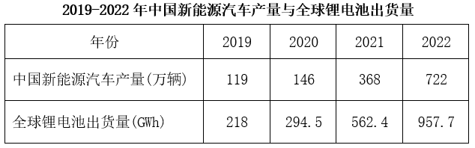
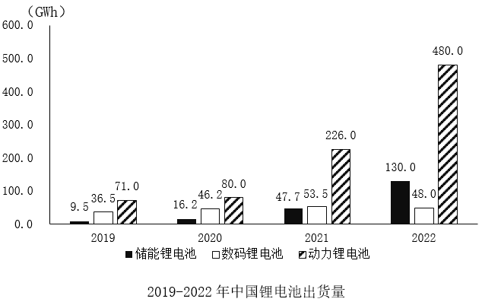
106.2019-2022年，中国数码锂电池年均出货量在以下哪个范围内：
A．不到45GWh
B．45-47GWh之间
C．47-49GWh之间
D．49GWh以上
107.2019-2022年，中国锂电池年出货量超过全球锂电池年出货量一半的年份有几个：
A．1
B．2
C．3
D．4
108.以下锂电池出货量指标中同比增速最快的是：
A．2021年储能锂电池出货量
B．2021年动力锂电池出货量
C．2022年储能锂电池出货量
D．2022年动力锂电池出货量
109.2021年，全球动力锂电池装车量约为多少GWh：
A．271.5
B．295.6
C．301.4
D．323.6
110.在以下信息中，能够从上述资料中推出的有几项：?
①2019-2022年，中国储能锂电池出货量年均增速为3类锂电池中最快?
②2019-2022年，中国锂电池出货量逐年增加?
③2019-2022年，中国数码锂电池年出货量同比增速逐年下降?
④2022年，中国新能源汽车产量同比增速慢于2021年水平
A．1
B．2
C．3
D．4
2023年前5个月，天津口岸出口汽车约17.2万辆，同比增长29.5%，总价值约100.1亿元人民币，同比增长40.2%。
2023年前5个月，汽车出口带动天津口岸整体出口同比增加。汽车出口占同期天津口岸出口商品总值的2.2%，较上年同期提升0.3个百分点。1~5月民营企业出口活力明显，民营企业出口约10.6万辆，同比增长64.3%，占同期天津口岸汽车出口总量的61.6%，占比较上年同期提升13个百分点。新能源汽车出口成为新的增长点，出口约11万辆，同比增长50.2%。

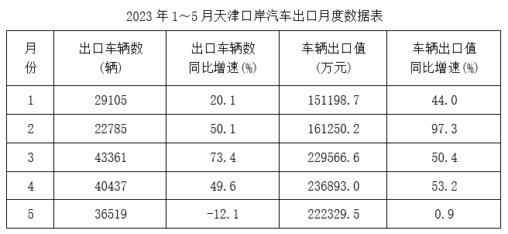
111.2023年1-5月，天津口岸出口汽车均价同比上涨为：
A．8%
B．12%
C．16%
D．20%
112.2023年1~5月，天津口岸出口商品总值在以下哪个范围内：?
A．不到4000亿元
B．4000~4400亿元之间
C．4400~4800亿元之间
D．4800亿元以上
113.2023年1~5月，民营企业出口汽车同比约增加了多少万辆：
A．3
B．4
C．5
D．6
114.2022年1~5月，天津口岸出口新能源汽车约占天津口岸出口汽车的：
A．46%
B．50%
C．55%
D．64%
115.在以下信息中，能够从上述资料中推出的有几项：
①2022年1~5月，天津口岸汽车出口量最大的是3月
②2023年1~5月，民营企业月均通过天津口岸出口汽车2万辆以上
③2023年2月，天津口岸出口汽车平均单价高于1月水平
④2022年1~5月，汽车出口总价值占天津口岸出口商品总值的2%以下
A．1
B．2
C．3
D．4
截止2022年12月，我国网民规模约为10.67亿，较2021年12月新增网民约3549万，互联网普及率达75.6%，较2021年12月提升2.6个百分点。我国网民使用手机上网的比例达99.8%，较2021年12月增加0.1个百分点；使用电视上网的比例为25.9%；使用台式电脑、笔记本电脑、平板电脑上网的比例分别为34.2%、32.8%和28.5%。我国城镇网民规模约为7.59亿，占网民整体的71.1%，农村网民规模约为3.08亿，较2021年12月增长约2371万，占网民整体的28.9%。
2022年12月，20-29岁、30-39岁、40-49岁网民占比分别为14.2%、19.6%和16.7%；50岁及以上网民群体占比由2021年12月的26.8%提升至30.8%，互联网进一步向中老年群体渗透。
2022年12月，线上办公用户规模约达5.4亿，较2021年12月增加7078万户，占整体网民的50.6%。互联网医疗用户规模约达3.63亿，较2021年12月增加约6466万，占网民整体的34%。农村地区在线教育和互联网医疗用户分别占农村网民整体的31%和21.5%，较上年分别增加2.7%和4.1%。

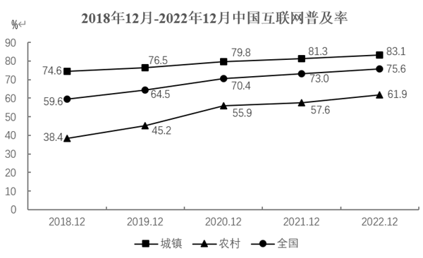
116.截至2022年12月，我国20岁以上网民人数是20岁以下网民人数的：
A．不到3倍
B．3-4倍之间
C．4-5倍之间
D．5倍以上
117.截至2022年12月，我国城镇网民规模同比增速约为：?
A．1.2%
B．1.6%
C．2.0%
D．2.4%
118.根据上述材料，截止2022年12月我国网民使用上网前3位的设备是：
A．手机、台式电脑、笔记本电脑
B．手机、笔记本电脑、平板电脑
C．手机、电视、台式电脑
D．电视、台式电脑、平板电脑
119.以下信息中，能够从上述资料中推出的有几项：
①2022年12月我国手机网民人数同比增量
②2021年12月我国线上办公用户占网民整体的比重
③2022年12月我国城镇地区互联网医疗用户规模②2021年12月我国线上办公用户占网民整体的比重
A．0
B．1
C．2
D．3
120.以下柱状图中，最能准确反映2019年12月-2022年12月全国互联网普及率同比增量变化趋势的是（横轴位置代表增量为0）：

A．

B．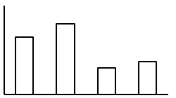

C．

D．

